Тема консультации №5:
"РОЛЬ МУЗЫКАЛЬНО-ДИДАКТИЧСКИХ ИГР В ОРГАНИЗАЦИИ САМОСТОЯТЕЛЬНОЙ МУЗЫКАЛЬНОЙ ДЕЯТЕЛЬНОСТИ ДЕТЕЙ"

Одной из важных задач всестороннего развития современной молодежи является воспитание музыкальной культуры. Её основы закладываются уже в детстве. В этой связи большое место отводится музыке в детском саду - она звучит и на музыкальных занятиях, и во время музыкальных праздников и развлечений, и в самостоятельной музыкальной деятельности.
Содержание музыкального воспитания, сформулированное в "Программе воспитания и обучения в детском саду", предусматривает воспитание у детей восприимчивости, интереса, любви к музыке, развитие эмоциональной отзывчивости на нее, приобщение их к разнообразным видам музыкальной деятельности (слушанию, пению, музыкально-ритмическим движениям, игре на детских музыкальных инструментах), что позволяет развивать общую музыкальность ребенка, его творческие способности.
На основе полученных детьми знаний о музыке у них формируется сначала избирательное, а потом и оценочное отношение к ней, появляются начальные формы музыкального вкуса.
Однако практика показывает, что полноценное восприятие ребенком музыки возможно лишь в том случае, если он понимает, о чем она "рассказывает", способен сравнивать услышанное с чем-то предметным, уже встречавшимся ему в жизни. Музыкальные образы "...побуждают ребенка к сопереживанию и заставляют задуматься над тем, о чем музыка "рассказывает", - пишет Н.А.Ветлугина.- Ребенок не только воспринимает музыкальные звуки, красоту и гармоничность их сочетаний, но стремится сопоставить все это с чем-то реальным".
Восприятие музыки - сложный процесс, требующий от человека внимания, памяти, развитого мышления, разнообразных знаний. Всего этого у дошкольника пока нет. Поэтому необходимо научить ребенка разбираться в особенностях музыки как вида искусства, сознательно акцентировать его внимание на средствах музыкальной выразительности (темп, динамика и т.д.), различать музыкальные произведения по жанру, характеру.
В свободное время дети занимаются интересной и содержательной, по их мнению, деятельностью, которая вызывает чувство радости и уверенности в своих силах, расширяет круг общения со взрослыми и сверстниками, наполняет его значимым содержанием, а в итоге формирует основы общей культуры. Следовательно, нужно учить ребенка правильно использовать свободное время, предоставлять ему возможность заниматься разнообразной деятельностью по своему выбору. Ребенок дошкольного возраста стремиться самостоятельно познавать окружающий мир, но он зависит от созданных взрослыми условий, мудрого руководства с их стороны, содержательности всей воспитательно-образовательной работы с детьми. Интересная, насыщенная положительными эмоциями деятельность позволяет детям восстановить свои физические и духовные силы, способствует установлению атмосферы эмоционального благополучия, доверия и взаимного уважения.
Важное место в самостоятельной деятельности детей занимают дидактические музыкальные игры. Они способствуют развитию сенсорных способностей детей, а так же
они остаются эффективным средством формирования звуковысотного, ритмического, тембрового и динамического слуха у детей дошкольного возраста.
Эти игры, разучиваются на музыкальных занятиях, затем переносятся в самостоятельную музыкальную игровую деятельность в группе. Первоначально, в группе дети закрепляют разученные на музыкальных занятиях дидактические музыкальные игры с воспитателем, затем, на последнем этапе, дети уже могут играть самостоятельно, проявляя инициативу, а взрослый способствует тому, чтобы игра вошла в их повседневную жизнь. В старших группах детского сада особое место занимают дидактические игры, придуманные детьми по аналогии, с которыми они знакомятся на занятиях.
В педагогической практике применяются музыкально-дидактические пособия, которые, воздействуя на ребенка комплексно, вызывают у него зрительную, слуховую и двигательную активность, тем самым, расширяя музыкальное восприятие в целом, также позволяют в доступной форме приобщать детей к основам музыкального искусства.
Так, комплексное воздействие обеспечит высокий уровень музыкального развития детей.
Роль воспитателя в детской игре велика: он тактично направляет ее ход, следит за взаимоотношениями играющих, сохраняет самостоятельный и творческий характер игровой деятельности детей. Воспитатель не только организует музыкально-дидактические игры с детьми, но и сам становится активным участником. Для этого он должен знать репертуар, объем умений и навыков детей своей группы, чтобы направлять музыкально-самостоятельную деятельность детей, применять знания полученные на занятиях.
Музыкально-дидактические игры хранятся в музыкальных уголках, эти игры оформляет воспитатель вместе с детьми, можно привлечь и родителей. Музыкально-дидактические игры проводятся с разным количеством детей. При проведении игр надо учитывать особенности каждого ребенка. Организуя игры надо предоставлять детям больше самостоятельности.
Совместно с родителями и детьми предлагаем сделать музыкальные книжки о музыкальных инструментах. Они помогут обогатить знания детей о музыкальных инструментах, развить интерес к инструменту и музыке в целом. Дети будут бережно относится к книжкам, так как будут принимать участие в их изготовлении.
В качестве примера приводим содержание книжки «Барабан»

«Барабан»
Левой, правой! Левой, правой! На парад идет отряд.
Барабанщик очень рад: барабанит, барабанит полтора часа подряд.
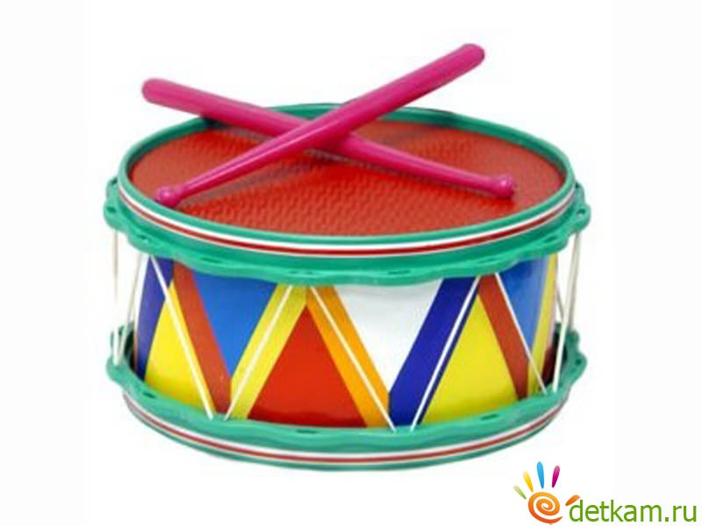
Левой, правой! Левой, правой! Барабан уже дырявый» (А. Барто.)

«Громкая радость»
Две палочки, две палочки играют по утрам
Трам-трам! - Грохочут весело, -
Трам-трам, трам-трам, трам - трам!
Не надо барабанщику ни славы, ни наград.
Он рад, что у солдатиков парад, парад, парад!
И эту радость громкую оглохший терпит дом.
С трудом, сказать по совести с трудом, с трудом, с трудом! (О. Сердобольский).

«Заяц барабанщик»
За уши зайца несут к барабану. Заяц ворчит:
«Барабанить не стану! Нет настроения,
Нет обстановки, нет подготовки, не вижу морковки!» (В. Берестов)

«Загадки»
Сам пустой, голос густой, дробь отбивает шагать заставляет.

Деревянные подружки пляшут на его макушке.
Бьют его, а он греми - в ногу всем шагать велит.

Бьют его, а он не злится он гремит и веселится
Потому что без битья нет ему житья.
В пути не смолкает вдаль увлекает.
Сам не шагает - шагать помогает.

Когда играю я на нем, когда я репетирую
С испугом думает весь дом, что крышу ремонтируют.

Скороговорка: Белые бараны бьют в барабаны.

Потешки
Водят пчелы хоровод - брум-брум, в барабан ударил кот - трум-трум,
Стали мыши танцевать - тир-ля-ля, так, что начала дрожать вся земля.

Как у нашего соседа весела была беседа:
Гуси - в гусли, утки - в дудки,
Овцы – в донцы, тараканы - в барабаны.

